Как известно, все новое – это хорошо забытое старое. Не стала исключением и мода. Еще вчера дизайнеры предлагали новинки, а сегодня они рекомендуют женщинам заглянуть на дальние полки шкафа. Некоторые предметы гардероба и аксессуары получили в этом сезоне второе рождение, триумфально вернулись в модные коллекции и превратились в тренды. На какие же вещицы стоит обратить внимание?

**Клипсы**  
Они были популярны в 50-е, а позже в 90-е годы. Наверняка каждая современная модница помнит, как будучи девочкой, примеряла украшения мамы или бабушки. Пара оригинальных клипс все еще лежит в вашей шкатулке? В таком случае пришло время надеть их, и почувствовать себя в тренде.

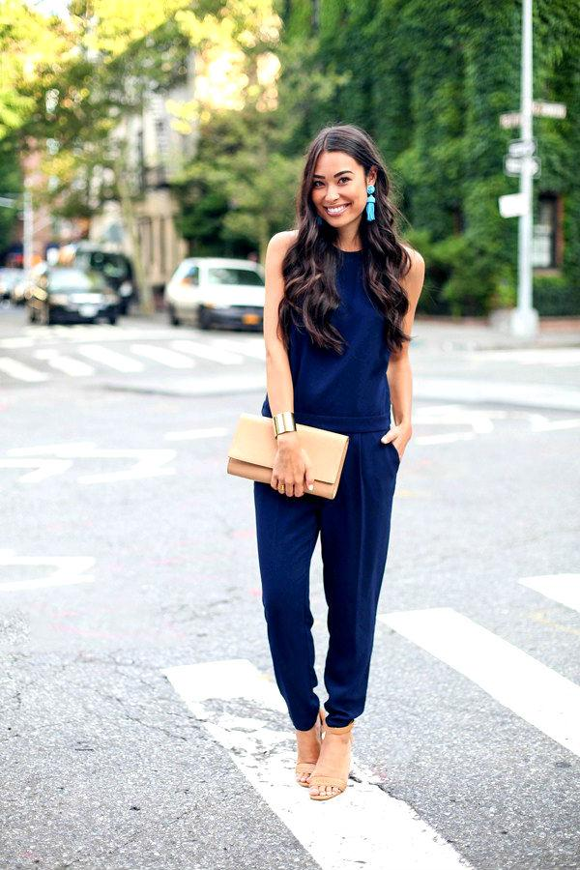

**Укороченные джинсы-клеш**  
Одежда из денима никогда не сдавала своих позиций, но укороченные расклешенные джинсы на какой-то период были преданы забвению. В этом сезоне стилисты поспешили исправить оплошность, а многие мировые бренды выпустили линейки популярной модели. Такие джинсы демонстрируют стройные щиколотки, добавляя всему образу сексуальности. Субтильным женщинам лучше сочетать укороченную модель с обувью на каблуке или танкетке. А те, кого природа наградила высоким ростом, могут выбрать сандалии, балетки и эспадрильи.

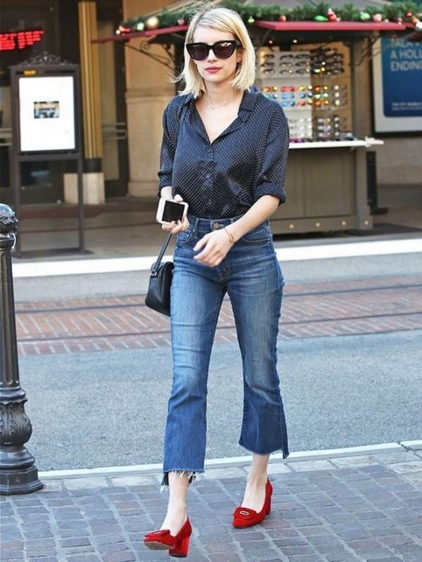

**Вещи с нашивками или пэчворк**  
Одежда с аппликацией и нашивками – еще один тренд, вернувшийся к нам из прошлого столетия. Органичнее всего нашивки смотрятся на вещах в стиле кэжуал. Однако даже классическая рубашка заиграет по-новому, если ее украшает нашивка в виде цветов или орнамента.

# 

Пэчворк – не менее интересный способ превратить заурядный комплект в яркий и небанальный. Попробуйте заглянуть в бабушкин сундук и на антресоли, возможно, там найдется подходящий и вполне современный наряд.

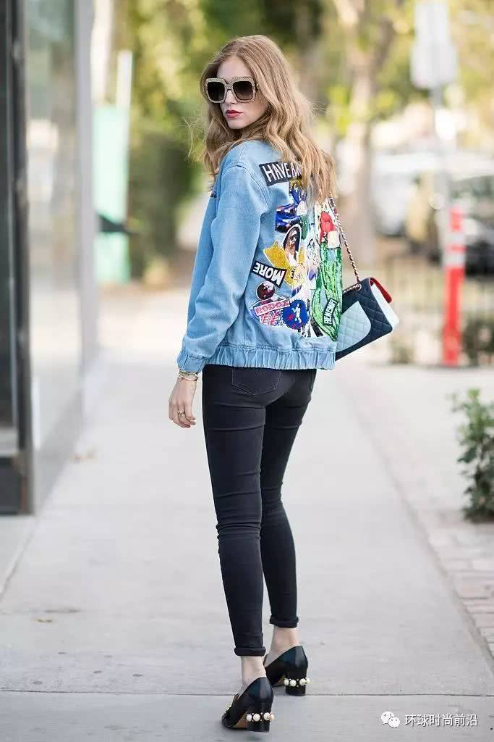

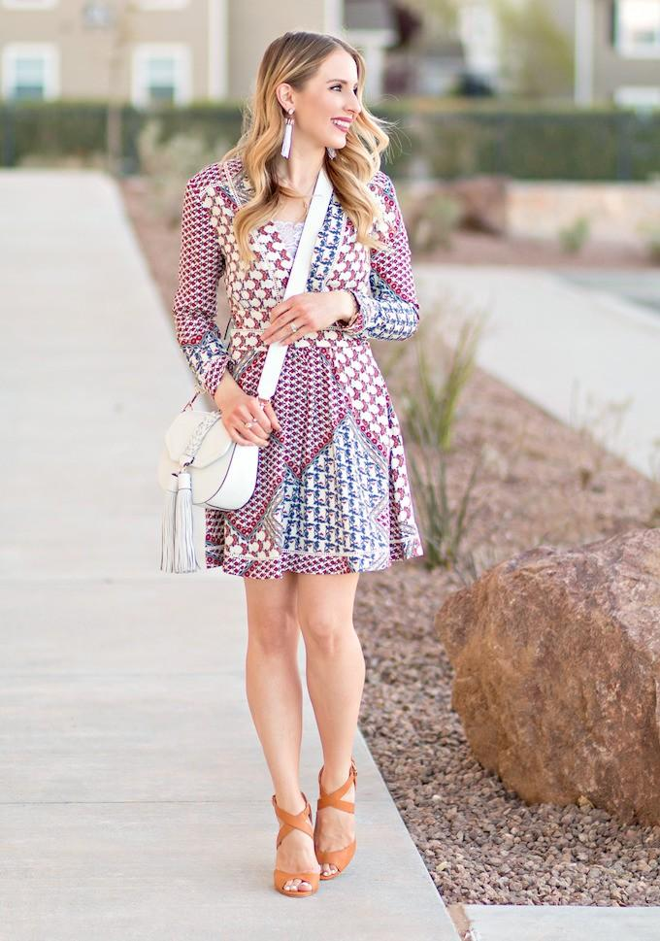

**Вещи с бахромой**  
Даже если вы никогда не пробовали носить одежду в духе кантри или бохо, этот сезон подарит такую возможность. Бахрома – модный элемент нарядов и аксессуаров, который непременно обретет своих поклонниц. Юбки, легкие куртки или сумки с ней сделают прекрасно впишутся в гардероб как молодых, так и зрелых женщин.

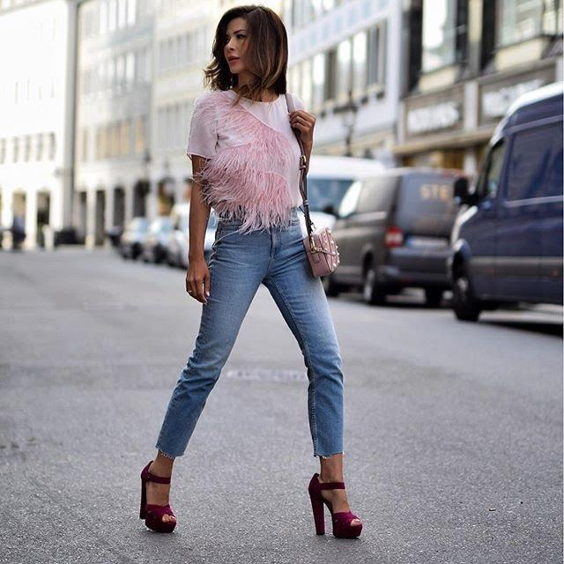

**Заколки-крабы**  
Кто-то считает их символом 2000-х, а кто-то продолжает носить и по сей день, ведь подобные заколки очень удобны. Создать прическу за несколько секунд – частая необходимость для женщин, живущих в динамичном ритме. Почему бы не использовать яркие заколки, если они еще и модны?

# 

Не спешите выбрасывать любимые когда-то вещицы. Возможно, уже совсем скоро они обретут актуальность, радуя вас вновь.